用户登录方案设计

1. 用户登录流程图

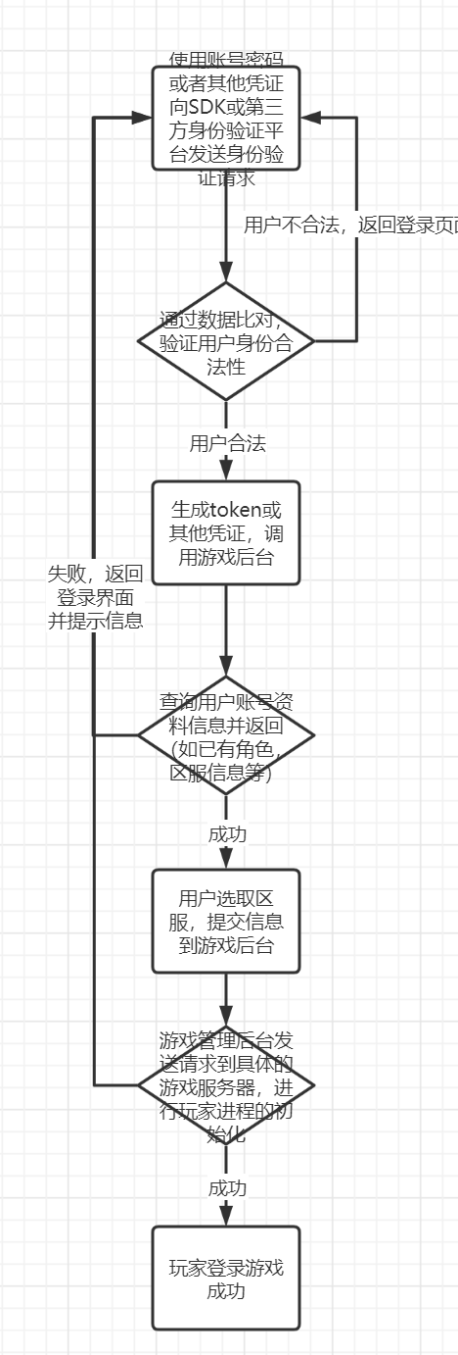

登录请求由玩家通过客户端发起，玩家提交信息后前端进入遮罩等待阶段，具体流程如上图所示

1. 登录服务架构图

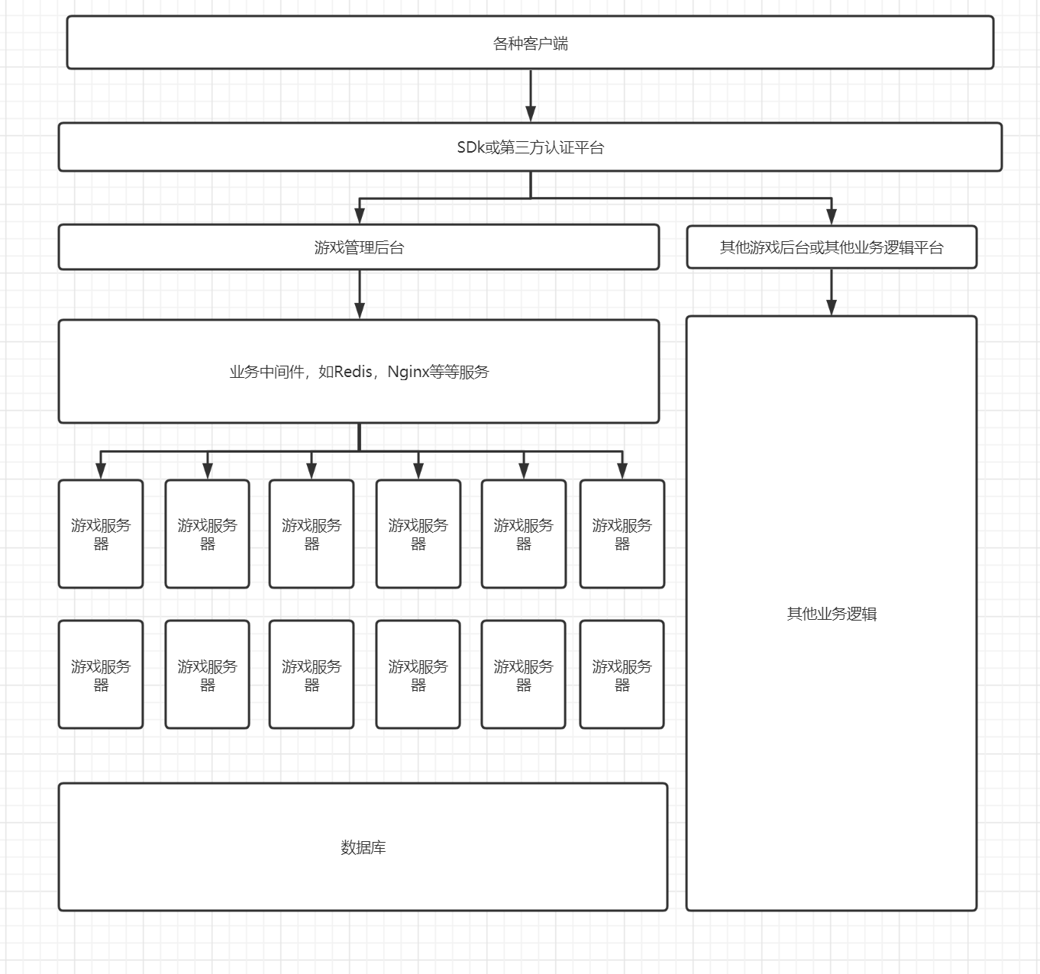

1. 方案阐述

这样设计的好处是充分解耦，多款游戏可以选择单独SDK或者是其他第三方身份认证平台，可以实现业务组件插拔式组合，在项目接入其他渠道或者合作方时给予方便，可以实现游戏管理后台对于多款游戏的管理，这种架构方式可以很好的支持未来业务的横向拓展，独立出来的账号信息和用户资料信息可以接入其他系统用作数据分析和用户群体运营等。

图中只是描述了和登录业务相关的大概架构，至于其它衍生逻辑例如日志系统，财务系统并未列出。

通讯方式可以参考业务量进行选择socket，http等多种方式组合使用。

至于高并发和高可用可以参考非阻塞IO多路复用机制，参考用户量级，通过分布式和负载均衡的手段进行实现。

用户注册方案设计

1. 用户注册流程图

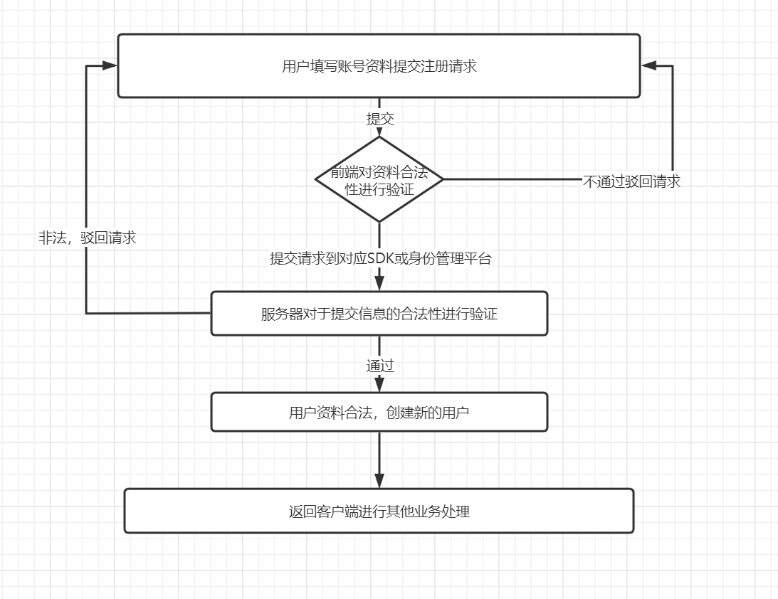

1. 用户注册架构图

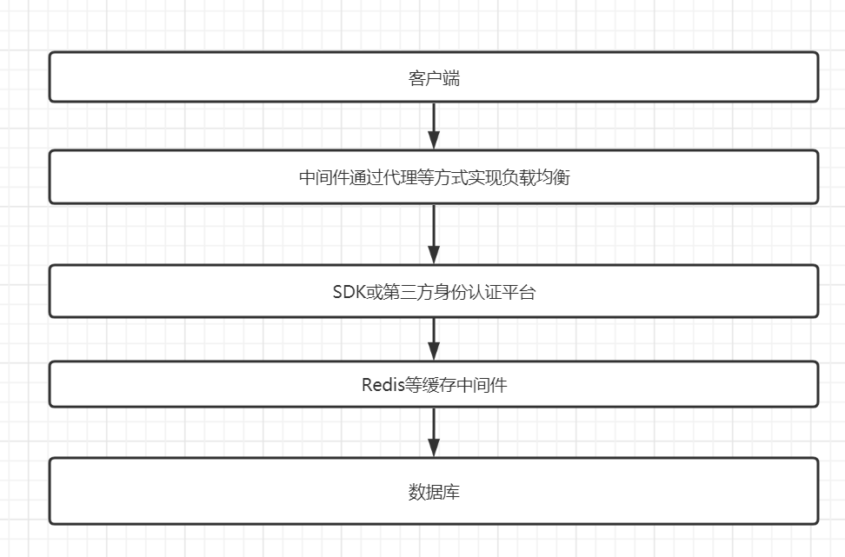

1. 方案阐述

该方案设计的优点是用户信息管理和账号信息管理系统完全和游戏业务逻辑分离，高度解耦，提高了系统的横向拓展性